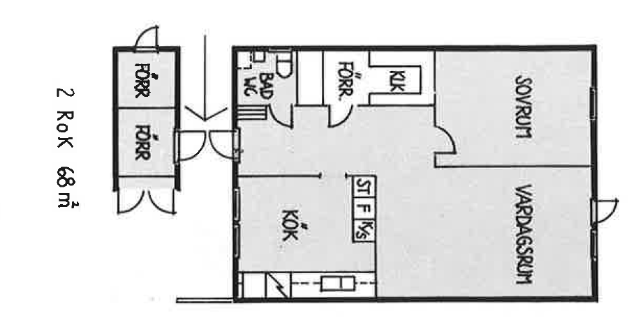

Kolningsberget låghus
2 r.o.k
68 kvm

